真核和原核生物在轉錄上相異的地方：從RNA polymerase structure 上來比較
真核生物和原核生物，兩者在轉錄上存在著許多的差異，例如在RNA polymerase的結構上、promoter的組成、還有調控機制方面都有著相當的不同，這篇報告是要由RNA polymerase結構上的不同來著眼。
RNA polymerase是生物體拿來合成蛋白質過程中，把DNA轉錄成RNA所需要的一個酵素，在原核及真核生物中，這個酵素的結構則存在著相當大的變異性：在原核生物中，只有一種polymerase，但是他可以因為環境的不同，藉由和一個相對應特殊單位sigma（σ）的結合，來賦予polymerase不同的功用，進而轉錄mRNA、rRNA、和tRNA；但是，在真核生物中，不同的RNA就由不同的RNA polymerase來合成，分為Ⅰ、Ⅱ、Ⅲ三種種類，各在細胞核中存在於不同的部位。
原核生物的polymerase由五個單位所構成：ααββ’σ。其中ααββ’組成core enzyme，core enzyme所做出來的產物量只能維持在基礎左右，而且他不具有轉錄基因的專一性，例如在T4噬菌體感染細菌的過程中，可分為三個階段：immediate early、delayed early、還有late，core enzyme能同時轉錄細菌和噬菌體的基因，而沒有階段之分，而且他能同時轉錄DNA的兩股，不像正常狀況，只能轉錄出兩股基因中的一個特定片段的基因，但是在加上σ單位以後，整個polymerase即形成holoenzyme，就具有轉錄基因的專一性，而且有較高的產量，而且，不同的σ所形成的特定的holoenzyme，能轉錄一些特定的基因，例如：heat shock gene、sporulation gene等，來配合環境的改變，所以原核生物只需要一種core enzyme，搭配不同的σ，就可以轉錄出他所需要的mRNA。
相對的，當真核生物要轉錄不同的RNA時，就需要不同的RNA polymerase來完成工作，共有三種：Ⅰ是負責轉錄rRNA的前體、Ⅱ是負責轉錄hnRNA（mRNA的前體）和snRNA、Ⅲ則轉錄5SrRNA和tRNA的前體，以及細胞和病毒比較小的RNA片段。
真核生物的polymerase是由很多個單位所組成的，包括common subunits，即三個enzyme都具有的單位，再加上不同的core subunits（對於酵素的活性扮演極重的角色），和Nonessential subunits就可以形成上述三種酵素，分別具有不同的作用，轉錄不同的基因。從這裡就可以看出，真核生物整個polymerase的結構要比原核生物的複雜的多，不僅僅是不同的σ搭配同一個core enzyme，就可以滿足不同的需求，要完全不同的單位來組成不同的酵素（例如：RNA polymerase Ⅱ就是由12種單位所形成具有活性的酵素），才能使細胞應付各式各樣的狀況；此外，這裡要多補充一點，就是兩者在polymerase的結構上還是有些許的相似性，同樣都具有兩個較大的單位（在真核生物指的是超過100kDa的單位；在原核生物中指的是ββ’），再加上一些較小的單位來詮釋polymerase完整的功能。
以上就是對於真核和原核生物polymerase結構上所做的比較，下面是幾個可供參考的圖及表格：
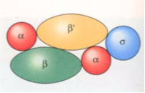
subunit structure of E.coli RNA polymerase（原核生物）。
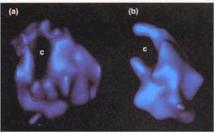
在E.coli中（a）core enzyme（b）holoenzyme的電子顯微鏡圖片。
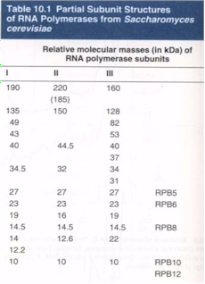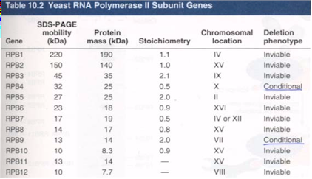
這是關於真核生物中組成RNA polymerase的subunits的相關資料。

